**Door Threat Vol 3**

**By : Louis Oktovianus**

Alvin telah menjadi juragan kontrakan. Ia memiliki banyak kontrakan yang ingin ia sewakan. Ia sudah menyewakan kamar-kamar tersebut kepada teman-temannya yakni Vania, Pearleen, Dimitri, dan Verren. Alvin memutuskan untuk mengunci kamar-kamar yang tidak ditempati oleh semua teman-temannya. Sayangnya Vania adalah anak yang nakal sehingga Vania mengajak teman-teman yang lainnya untuk berpindah kamar sesuka hati mereka. Hal ini membuat Alvin tidak mengetahui pintu mana yang harus ia kunci. Hal ini membuat Alvin akhirnya memilih untuk mengunci pintu kamar-kamar tersebut dengan sebuah pola. Sayangnya, Alvin tidak cukup hebat dalam mengingat pola yang sudah ia lakukan, yang membuat pintu yang terkunci dan terbuka tidak dapat diduga yang membuat teman-temannya dapat terkunci. Kamu sebagai teman Alvin yang baik, sekaligus sebagai ahli programmer yang luar biasa, kamu diminta untuk mencari pintu mana saja yang terbuka dan sudah ditutup oleh Alvin. Serta tentukanlah keadaan dari Vania, Pearleen, Dimitri, dan Verren.

**INPUT :**

Input terdiri dari baris pertama yang berisi bilangan bulat positif T sebagai test case. Baris kedua terdiri atas bilangan bulat positif X dan Y dimana kedua bilangan tersebut merepresentasikan jumlah kamar yang dimiliki Alvin dan banyak pola penguncian yang dilakukan oleh Alvin. baris ketiga yang berisikan Ni yakni pola-pola penguncian yang dilakukan oleh Alvin, serta baris terakhir yang terdiri dari bilangan bulat positif A, B, C, D dimana menjelaskan kamar yang ditempati Vania, Pearleen, Dimitri, dan juga Verren.

**OUTPUT:**

Output terdiri dari lima baris dimana berisikan :

* Pintu yang terbuka
* Pintu yang tertutup
* Keadaan Vania
* Keadaan Pearleen
* Keadaan Dimitri
* Keadaan Verren

**CONSTRAINT:**

* 1 ≤ T ≤ 100
* 0 ≤ X, Y ≤109
* 1 ≤ Ni  ≤ 100
* A, B, C, D ≤ X

SAMPLE INPUT :

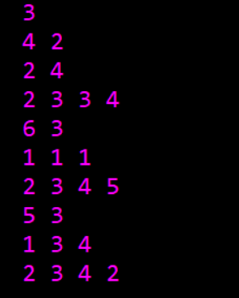

SAMPLE OUPUT :

